Лекция 10 Титановые отходы. В связи с общемировой тенденцией развития металлургии на базе вторичного сырья особое значение приобретают титановые отходы. Максимально полное и рациональное использование отходов - один из приоритетных способов удешевления титановой продукции, которое, несомненно, укрепит экономические позиции титановой промышленности. В результате стоимость отходов в последнее время стала приближаться к стоимости губчатого титана. В работе указывается, что использование вторичных титановых ресурсов (и в первую очередь стружки) является основным источником эффективного формирования металлофонда титана. Исходя из структуры кругооборота титана, источниками вторичного сырья являются: на этапе производства титана - оборотный лом и отходы, на этапе потребления титана - амортизационный лом.
Функционирование предприятия, производящего продукцию из титана с высокой степенью готовности, должно характеризоваться не только показателем прибыли, но и добавленной стоимостью]. Важный фактор увеличения добавленной стоимости - снижение материалоемкости. Одним из основных направлений снижения материалоемкости титановой продукции с высокой степенью готовности является экономия на первичном сырье за счет вовлечения в переработку кондиционных отходов. Более полное использование отходов производства дает экономию на лигатурных и других материалах, что приводит к снижению стоимости промежуточного продукта, росту производительности труда и добавленной стоимости.
Возможность снижения себестоимости титана при эксплуатации производства на базе использования электронно-лучевых печей с промежуточной емкостью (ЭЛППЕ) рассматривается в работе. Применение таких печей позволяет, во-первых, получать однократным переплавом плоские слябы и, во-вторых, использовать в качестве шихты любое количество (вплоть до 100 %) титановых ломов, что становится особенно важным фактором в условиях увеличивающегося ломообразования. В работе указывается также на необходимость минимизации потерь при разделке ломов до размеров, требуемых при вовлечении их в шихту, а также на то, что от оборудования и технологии финишной операции - механической обработки слитков/слябов зависит, какая часть отходов может быть оборотной, то есть пригодной для обратного вовлечения в шихту при следующих плавках.
Таким образом, в вышеуказанных работах еще раз обращается внимание на важную роль титановых отходов в решении проблемы удешевления титановой продукции. Титан губчатый.
Под отходами титана понимают низкокачественный губчатый титан (марка ТГ-Тв), которого в процессе производства губки образуется до 10 %. До 60 % губки ТГ -Тв можно использовать для выплавки слитков, которые предназначены для изготовления из них изделий и деталей неаэрокосмического назначения.
Производители губчатого титана стремятся увеличить выход губки высших сортов (марки ТГ-90 - ТГ-120) с одновременным снижением т.н. «отходов» губчатого титана (марка ТГ-Тв и нестандарт). Этого можно достигнуть как усовершенствованием технологии на переделах восстановления и вакуумной сепарации, так и путем увеличения цикловой производительности аппаратов восстановления за счет увеличения их геометрических размеров [4]. Использование самых крупных в СНГ (7т за цикл) аппаратов с верхним конденсатором на новом производстве губки на Соликамском магниевом заводе (СМЗ) позволило поднять долю губки высших сортов до 80 % [5]. Кроме того, с целью снижения выхода губчатого титана марки ТГ-Тв на СМЗ была внедрена новая схема удаления донной части блока, что позволило сократить выход губки ТГ -Тв почти на 4 %.
На ГП «Запорожский титано-магниевый комбинат» самый низкокачественный губчатый титан (счистки с реторты и блока), содержащий в своем составе меньше основного металла (< 97,75 %) и больше железа (> 1,9 %), чем губка ТГ-Тв, используют для производства высокопроцентного ферротитана (ФТи70). Ферротитан выплавляют с использованием стального лома и брикетированной низкосортной титановой губки в печах типа ВДЛП, подготавливается переход на выплавку в индукционных печах.
Титан губчатый мелких фракций (-2 мм), используемый для получения порошков, в промышленном производстве получают как отсев при рассеве дробленой губки в процессе комплектации товарных партий. На Запорожском металлургическом опытно-промышленном заводе (ЗМОЗ) Института титана губчатый титан мелких фракций производят методом механического дробления и измельчения губки фракций -30+10 и -12+2 мм по ГОСТ 17746-96. Для этой цели используют роторно-зубчатые дробилки типа ДГТ со сменными накладками из стали 5ХНМ. Для дробления более крупных кусков губчатого титана применяют щековую дробилку ЩДС-4. Губчатый титан, прошедший стадию дробления, подвергается рассеву на вибросите с магнитной сепарацией и затаривается в металлические бочки емкостью 0,2 м³ с полиэтиленовым вкладышем. Товарной продукцией ЗМОЗа являются также порошки титановые крупностью менее 1 мм по ТУ У 14-10-026-98 «Порошки титановые» и по ТУ 48-10-78-83 «Порошок титановый химический», изготавливаемые из губки марки ТГ -Тв. По требованию заказчика титан губчатый или порошки могут быть насыщены водородом методом гидрирования.

Выплавка слитков
Отходы титановых сплавов представлены кусковыми отходами, стружкой и листовой обрезью, а также амортизационным ломом. Большинство этих отходов является кондиционным металлом и может использоваться как компонент шихты при производстве слитков.
Вовлечение отходов титановых сплавов в плавку является наиболее рациональным и эффективным способом их утилизации. Самым подходящим агрегатом для этой цели являются гарнисажные печи, работающие по технологии ГРЭ (гарнисаж - расходуемый электрод). Важным экономическим преимуществом печей и технологии ГРЭ является снижение объема работ по подготовке к плавке возвратного материала (отходов), форма и габариты которого в этой технологии ограничены только размером плавильного тигля печи [6]. Кроме того, технология ГРЭ обеспечивает высокое качество выплавляемых слитков, которые по химическому составу однородны и бездефектны. Корпорация ВСМПО-АВИСМА расширяет использование гарнисажных печей и внедряет технологию ГРЭ + ВДП вместо тройного ВДП при выплавке слитков сплавов Ti-10-2-3 и Ti-6Al-4V для применения в аэрокосмической отрасли.
Корпорацией ВСМПО-АВИСМА заявлен вторичный титановый сплав и способ его изготовления [7]. Сплав содержит, % мас.: Al 0,01-6,5, V 0,01-5,5, Mo 0,05-2,0, Cr 0,01-1,5, Fe 0,1-2,5, Ni 0,01-0,5, Zr 0,01-0,5, Si 0,01-0,25, O d” 0,3, C d” 0,1, N d” 0,07 и Ti - остальное. Шихту компонуют в зависимости от требуемой величины временного сопротивления сплава, а содержание легирующих элементов в сплаве определяется исходя от расчетных величин алюминиевого и молибденового прочностных эквивалентов. Техническим результатом изобретения является получение регламентированных стабильных прочностных и технологических свойств сплава при использовании широкого спектра титановых отходов. Сплав предназначен преимущественно для изготовления листовых полуфабрикатов, изделий конструкционного назначения и может быть использован в оборонных и гражданских отраслях промышленности.
В работе [8] представлены результаты исследования по выплавке слитков титановых сплавов в электронно-лучевой гарнисажной печи из шихтовых материалов разного вида (кусковые и листовые отходы, стружка и губка). Показана необходимость учета вида сырья при выборе режима плавки, в частности степени концентрированности электронного пучка и темпа поднятия мощности на начальной стадии плавки. Разработка рациональной технологии электронно-лучевой гарнисажной плавки (ЭЛГП) должна предусматривать оптимальный набор основных параметров процесса, из которых определяющими являются мощность электронного пучка и время выдержки при заданной температуре.
Как сообщается в статье К. К. Ясинского [9], опубликованной в сборнике «Современные титановые сплавы и проблемы их развития» (М.:ВИАМ, 2010. - 106 с.), титановые литейные отходы могут перерабатываться в слитки на установках ЭЛУТО-1 и ЭЛУТО-2, оснащенных электронными пушками с холодным катодом. Эти установки работали на Пермском и Запорожском моторных заводах, а также нашли применение в других отраслях промышленности.

Способы использования отходов
Технология травления титановых отходов, описанная в работе [10], кроме целевой задачи удаления поверхностного окисленного слоя, предусматривает получение в качестве попутного продукта порошка фосфата титана ТiР₂О₇, который может использоваться в качестве наполнителя лаков, красок, пластмасс и полимерных материалов. Отходы титана после травления, промывки и сушки могут перерабатываться на порошки металлического титана методами гидрирования и электролитического рафинирования с повышенным техническим эффектом за счет предварительной подготовки их поверхности [11].
Для получения титана высокой чистоты используется метод йодидного рафинирования. Йодидный титан может быть использован в атомной энергетике, производстве сверхпроводников и монокристаллов. В работе [12] указывается, что для этой технологии перспективным сырьем является стружка титанового сплава ВТ 1-0.
Отходы титановых сплавов могут быть также использованы в процессах самораспространяющегося высокотемпературного синтеза. В работе [13] показано влияние основных характеристик исходного титанового материала (стружки, окалины) на свойства конечного СВС - продукта на основе титана.
Отработанные литиевые химические источники тока (ЛХИТ) типа МРЛ можно рассматривать как один из видов вторичного сырья титана [14]. На 1т лития в отработанных ЛХИТ содержится 1,3 т титана марки ВТ 1 -0. ОАО «ВНИ-ИХТ» разработана технология переработки отработанных ЛХИТ, позволяющая извлечь и вернуть в производство литий в виде карбоната и марганец в виде диоксида, а также утилизировать другие ценные компоненты ЛХИТ, в том числе титан и никель. Эффективность утилизации титана может быть значительно увеличена в случае использования его для изготовления такого функционального материала, как сплава на основе никелида титана марки ТН1 с эффектом памяти формы.
Основная область приоритетного использования металлического титана — авиакосмическая промышленность, хотя он давно применяется в судостроении, двигателестроении и автомобильной промышленности. Долгое время основными областями применения титана являлся военно-промышленный комплекс (как в СССР, так и в США). В годы «гонки вооружений» с экономическими затратами особо не считались.
Дороговизна, высокая наукоемкость и ориентация на военные нужды сильно сократили число кандидатов в мире на производство титана. Сейчас есть четыре заметных производителя титановой губки и немного более десятка его крупных потребителей. Наша титановая промышленность зародилась еще в СССР, когда в стране была создана научная школа и крупнейший промышленный комплекс по производству титана, общей мощностью до 80 тыс. тонн в год, что заметно превышало производство всего остального титана в мире
Список литературы Материал реферата
ИННОВАЦИОННЫЕ ТЕХНОЛОГИИ ПЕРЕРАБОТКИ
СЫРЬЕВЫХ РЕСУРСОВ В
ТИТАНОВОЙ ПРОМЫШЛЕННОСТИ
магистрант 20 ММТ-2п Сикумбаев Е.К.

1. Оценка металлофонда титана РФ / [Л. А. Костыгова, Н. Н. Ракова, Е. В. Тарасова и др.] // Титан-2011 в СНГ ; сб. тр. междунар. конф., г. Львов, 25-2S апр. 2011 р. - К. і ИМФ НАНУ, 2011. - С. 405-40S.
2. Костыгова Л. А. Методические аспекты процесса формирования добавленной стоимости при производстве продукции из титана с высокой степенью готовности на примере ОАО «Корпорация ВСМПО-АВИСМА» / Л. А. Костыгова, А. А. Xотин-ский, Д. Ю. Санников // Титан-2011 в СНГ ; сб. тр. междунар. конф., г. Львов, 25-2S апр. 2011 р. - К. ; ИМФ НАНУ, 2011. -С. 409-41б.

3. Ковальчук Д. В. Комплексный подход к созданию и эксплуатации титановых металлургических производств / Д. В. Ковальчук // Титан. - 2011. - № 4. - С. 2S-32.
4. Колобов Г. А. Основные тенденции совершенствования магниетермического способа производства титана губчатого / Г. А. Колобов, К. А.Печерица, С. В. Прохоров // Теория и практика металлургии. - 2010. - № 5-б. - С. 43-45.
5. Овчинников С. Е. Изучение возможностей аппарата с цикловым съемом 7 т в области качества получаемого губчатого титана / С. Е. Овчинников, В. Н. Нечаев, А. В. Патраков // Титан-2011 в СНГ ; сб. тр. междунар. конф., г. Львов, 25-2S апр. 2011 р. -К. ; ИМФ НАНУ, 2011. - С. 110-114.
6. Ивасишин О. М. Основные тенденции в развитии титановой промышленности и научных исследований в области титана в СНГ /О. М. Ивасишин, А. В. Александров // Титан-2011 в СНГ ; сб. тр. междунар. конф., г. Львов, 25-2S апр. 2011 р. - К. ; ИМФ НАНУ, 2011.- С. 7-1S.
7. Пат. № 24251б4 Российская Федерация, МПК С 22 С 14/00 (200б.01), С 22 В 9/20 (200б.01). Вторичный титановый сплав и способ его изготовления / Тетюхин В. В., Левин И. В., Пузаков И. Ю., Таренкова Н. Ю.; заявитель и патентообладатель ВСМПО-АВИСМА. - № 20101017б4/02 ; заявл. 20.01.2010 ; опубл. 27.07.2011.
Лекции 11 Вторичная металлургия.
В настоящее время во всем мире, в том числе и в Казахстане, быстрыми темпами растет объем электронного лома, пригодного для вторичной переработки с целью извлечения драгоценных и цветных металлов. Увеличение количества электронных отходов после технического перевооружения отраслей промышленности, модернизации парка компьютеров и других электронных устройств в 2011 г. составило примерно 30 % по сравнению с предыдущим годом .
Образовавшиеся отходы, с одной стороны, наносят огромный вред окружающей среде, а с другой — представляют собой ценнейшие ресурсы, в сотни и тысячи раз превосходящие природные источники по содержанию полезных компонентов. Рост цен на золото, наблюдающийся в последние годы, и стабильно высокие цены на другие драгоценные металлы делают экономически выгодной переработку электронного лома. Предлагаемые к рассмотрению данные о составе сырья, применяемых технологиях и экономических показателях получены при анализе работы одного из предприятий, занятого переработкой вторичного сырья, содержащего драгоценные металлы.
Изучение состава электронного лома дает основание отнести его к классу неоднородного полиметаллического сырья.Массовая доля суммарного содержания драгоценных металлов в электронном ломе в среднем составляет 0,1—0,15. Обычно на переработку поступает лом различного состава,включающего полимерные материалы, тугоплавкие металлы, керамические материалы и остальные металлы, в том числе и благородные.
В результате анализа структуры электронного лома было выделено 6 типов (составов) наиболее чаcто перерабатываемого сырья :
1 — лом электронных систем военной техники;
2 — печатные платы;
3 — обобщенный состав смешанного лома электронных приборов;
4 — ЭВМ типа IBM;
5 — элементы с функциями переключения;
6 — транзисторные стеклянные изоляторы.
Экономические оценки процессов переработки электронного лома с извлечением только золота и серебра указывают на недостаточную эффективность такого производства из за низкого содержания указанных компонентов в ломе, несмотря на их высокую стоимость. Только комплексная его переработка с извлечением благородных и цветных металлов позволит сделать указанный технологический процесс экономически целесообразным .
Для решения указанной проблемы предлагается экологически чистая эффективная технологическая схема по переработке многокомпонентного электронного лома для комплексного дифференцированного извлечения благородных и цветных металлов(рис 1).

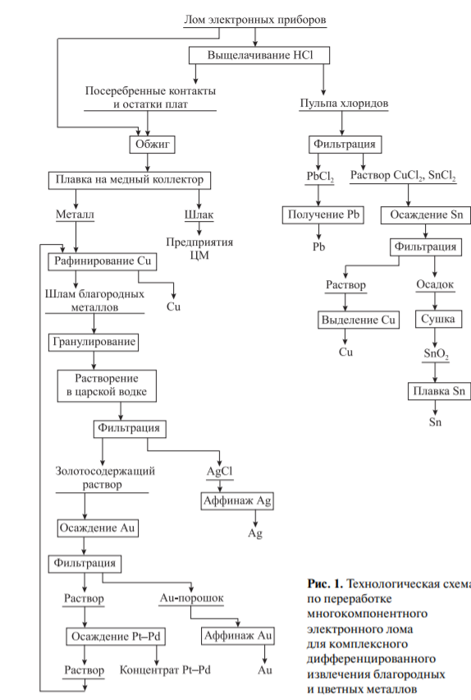
Проведены ее опытно-промышленные испытания в производственных условиях. Необходимо отметить следующие преимущества новой технологии: — возможность переработки бедного сырья (в настоящее время оно направляется на медеплавильные комбинаты, где существенно ниже показатели сквозного извлечения цветных и благородных металлов); — реализация поэтапного извлечения цветных и благородных металлов и выделения их в отдельные продукты; — высокая степень извлечения ценных компонентов, %: золото — 97, серебро — 94, медь — 96, олово — 92,5, свинец — 91, металлы платиновой группы — 94,5; — простота аппаратного оформления, применение невысоких температур и высокие экологические показатели. Использование на предприятии данной технологической схемы позволит существенно повысить получаемую прибыль. В табл. 2 представлена информация о производительности технологии по каждому составу, полученная на основе данных одного из аффинажных заводов. На основе полученных от производственников данных по объему годовой переработки лома для каждого из его 6 составов были рассчитаны чистая годовая прибыль и прибыль на 1 т лома . Учтены снижение себестоимости золота как основного продукта при попутном извлечении других ценных компонентов, а также необходимые затраты и вычеты .
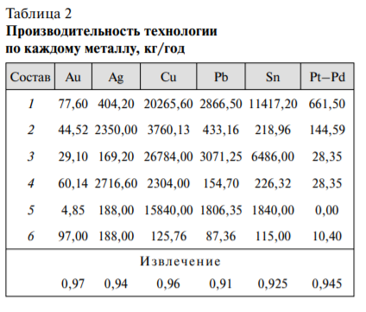
ЛИТЕРАТУРА по материалам реферата «Вторичная металлургия», магистант 20-ММТ Байбосынова Д.Б.
- Тесленко В. Аффинаж золота в России в 2010 году. http:// www.zoltech.ru.
2. Рынок драгоценных металлов 2011: Анал. обзор. http:// www.metalresearch.ru.
3. Стрижко Л.С., Лолейт С.И. Извлечение цветных и благородных металлов из электронного лома. М.: Изд.дом «Руда и металлы», 2009.
4. Переработка вторичного сырья, содержащего драгоценные металлы / Под ред. Ю.А. Карпова. М.: Гиналмаззолото, 1996.
5. Карпов Ю.А. // Завод. лаб. 1996. № 10. С. 4.
6. Котляр Ю.А., Меретуков М.А., Стрижко Л.С. Металлургия благородных металлов. М.: Изд. дом «Руда и металлы», 2005.
7.Лексин В.Н., Крупкин Н.В., Мельник Л.Г. Эффективность совершенствования производства в цветной металлургии. М.: Металлургия, 1980.
8. Косоруков О.А. Методы количественного анализа в бизнесе. М.: Инфра-М, 2005.
9. О.Н. Математическая экономика с применением Mathcad, MS Excel. СПб.: БХВ-Петербург, 2003.
10. Сергеев И.В. Экономика предприятия. М.: Финансы и
статистика, 2001.

